様式２号（第６条関係）
設置計画書
店舗の略図（テーブル、カウンター、座席等を図示し、補助対象設備をどのように設置するかわかるように図示してください。）
※補助対象設備を朱書きしてください。

店舗又は事業所名： 申請者氏名又は名称：

約1ｍ

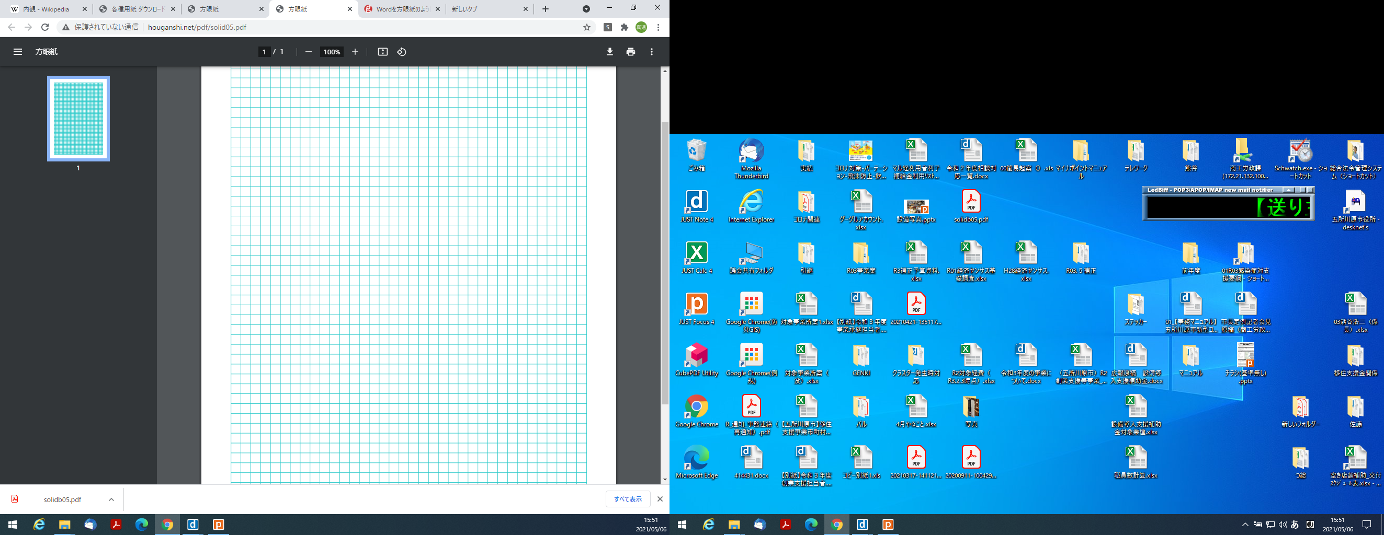

様式２号（第６条関係）
設置計画書
飛沫感染対策 | 品 名 等 | 数量 | 購入予定額（税抜）  ※消費税及び地方消費税は補助対象外
飛沫感染対策 |  |  | 円
飛沫感染対策 |  |  | 円
飛沫感染対策 |  |  | 円
飛沫感染対策 |  |  | 円
 |  | 合計（A） | 円
 |  | 上限額（B） | １００,０００円
 |  | （A）と（B）の少ない額（※１） | 補助申請額  円

換気対策等 | 品 名 等 | 数量 | 購入予定額（税抜）  ※消費税及び地方消費税は補助対象外
換気対策等 | ・空気清浄機（HEPAフィルター搭載） |  | 円
換気対策等 | ・エアコン（換気機能付） |  | 円
換気対策等 | ・換気設備 |  | 円
換気対策等 | ・サーキュレーター |  | 円
換気対策等 | ・CO2センサー |  | 円
換気対策等 | ・自動水栓 |  | 円
 |  | 合計（A） | 円
 |  | （A）×２/３=（a） | 円
 |  | 上限額（B） | １００,０００円
 |  | （a）と（B）の少ない額（※２） | 補助申請額  円

合計額（※１ + ※２）
円

